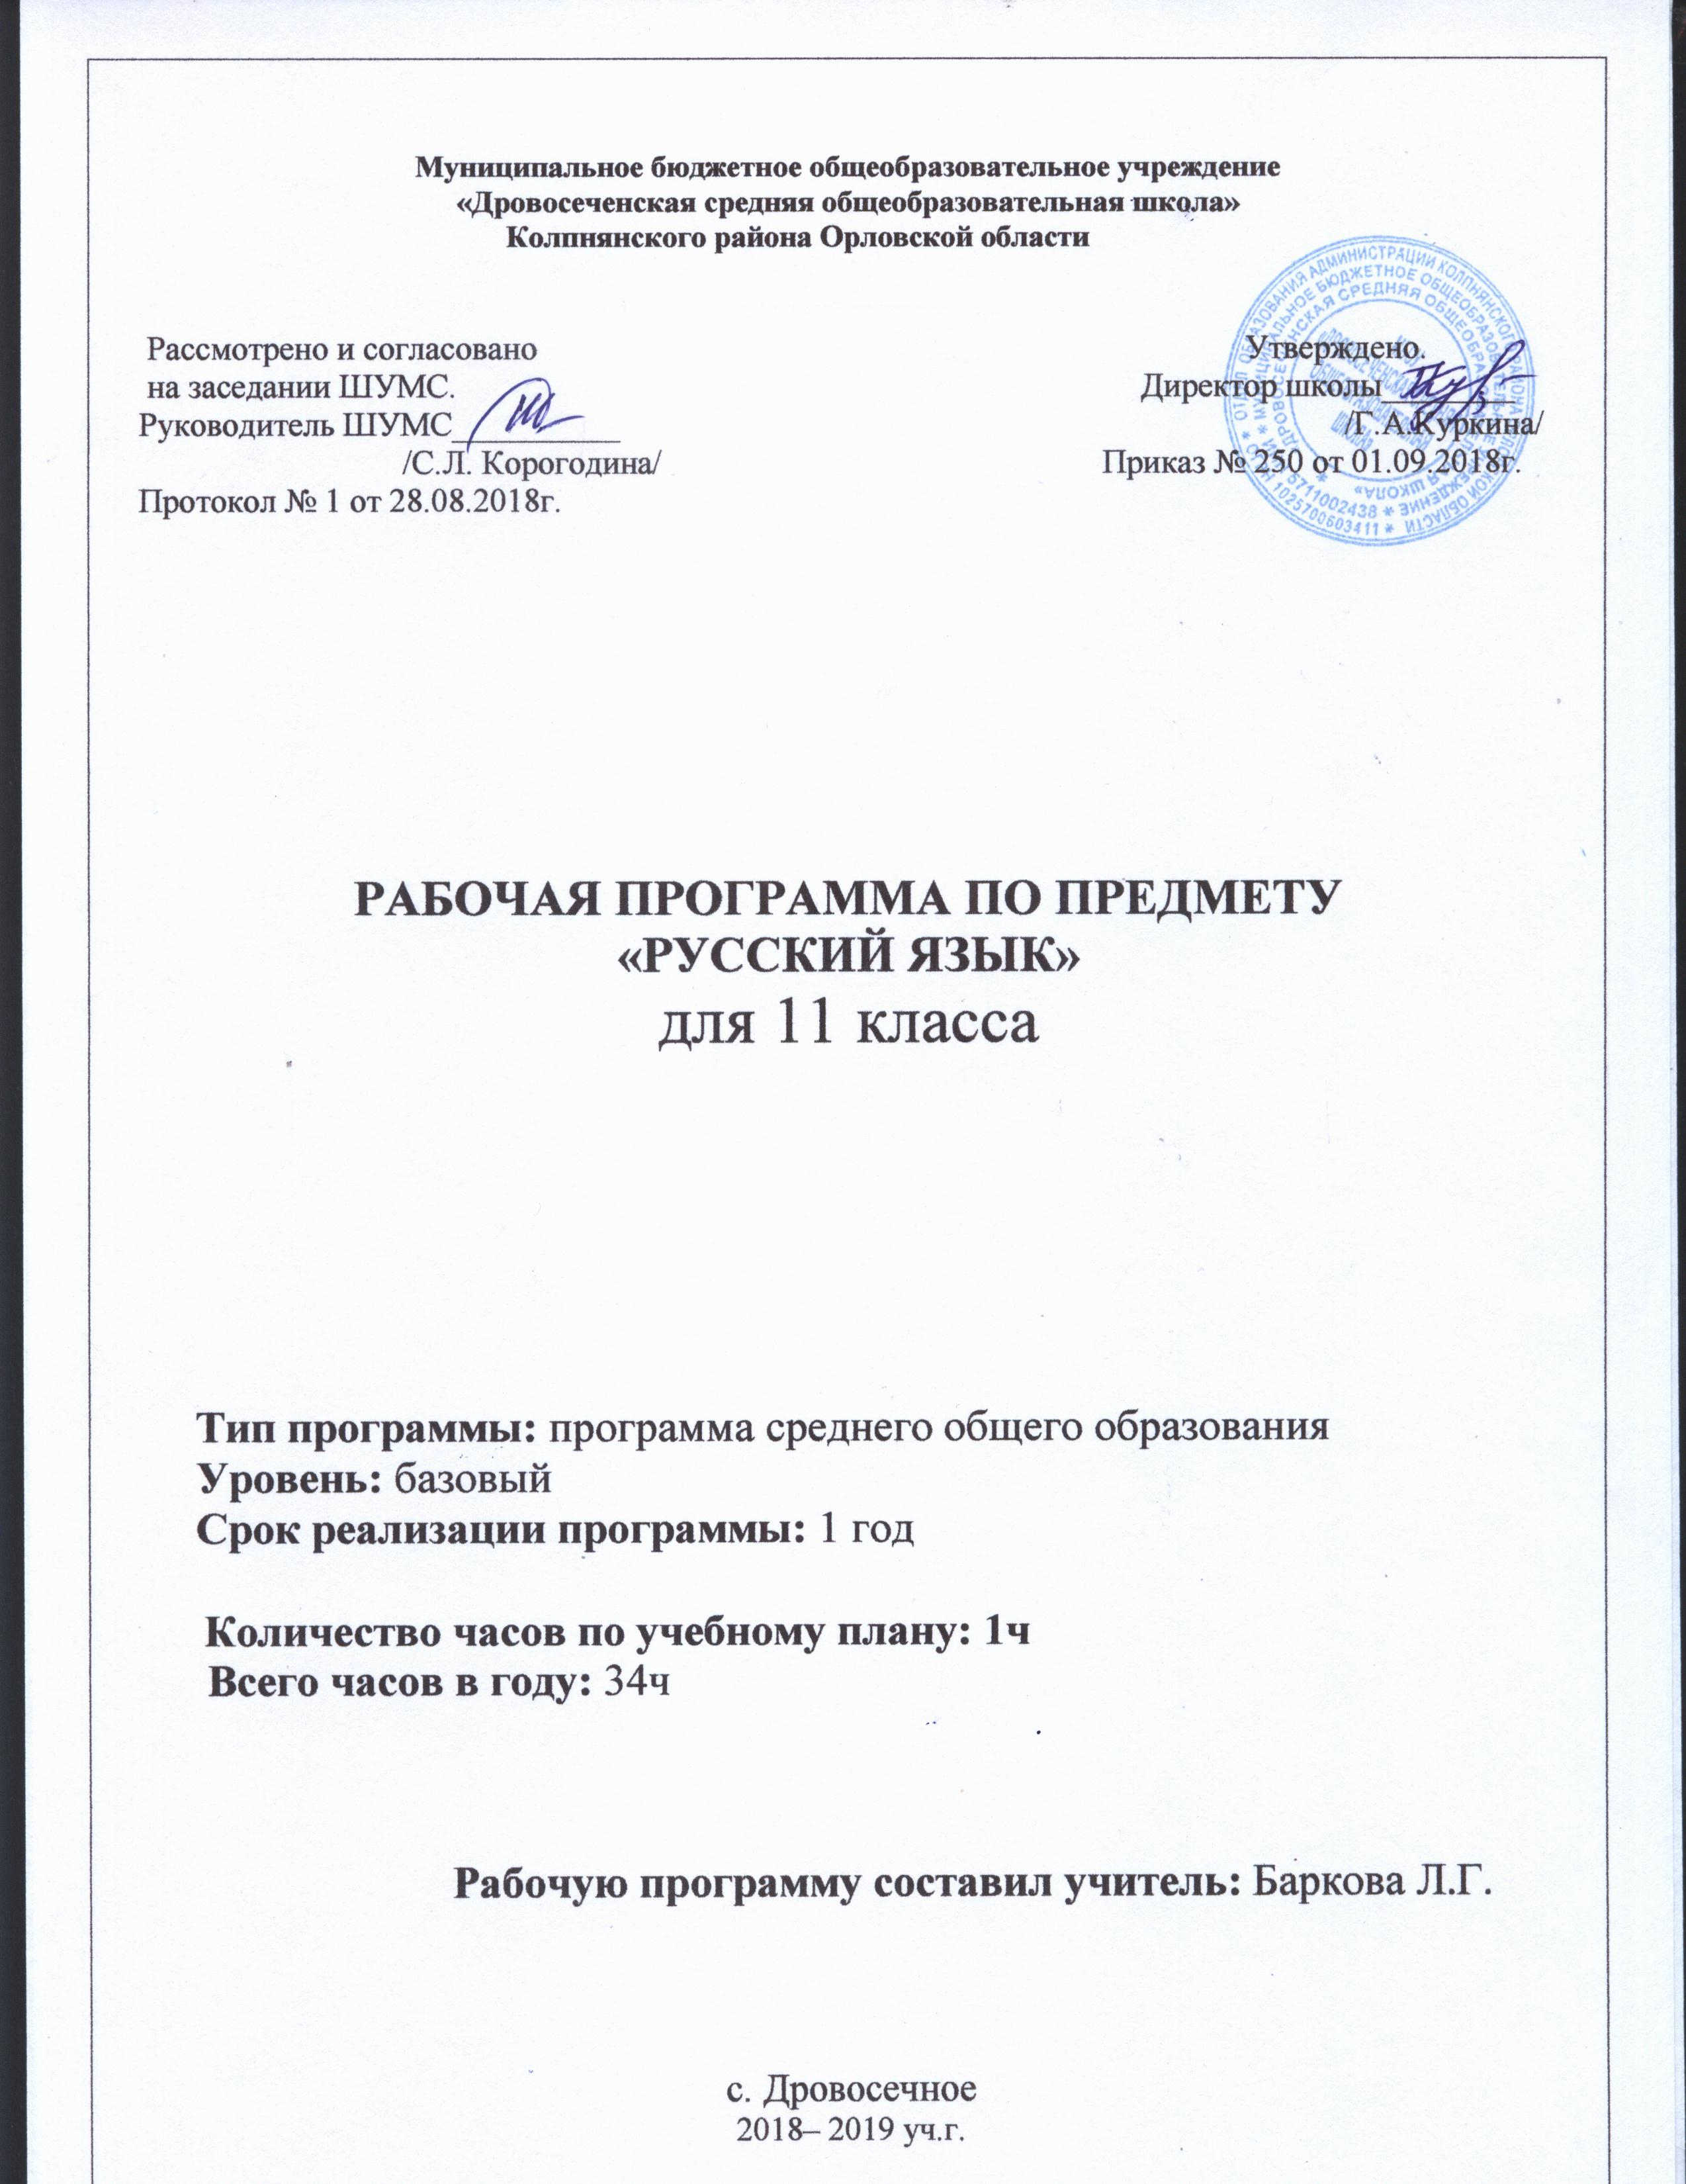

Данная рабочая программа по русскому языку для 11 класса создана на основе федерального компонента государственного стандарта основного общего образования. Программа детализирует и раскрывает содержание стандарта, определяет общую стратегию обучения, воспитания и развития учащихся средствами учебного предмета в соответствии с целями изучения русского языка, которые определены стандартом.
Рабочая программа по русскому языку представляет собой целостный документ, включающий пять разделов: пояснительную записку; учебно-тематический план; содержание тем учебного курса; требования к уровню подготовки учащихся; перечень учебно-методического обеспечения.
Язык – по своей специфике и социальной значимости – явление уникальное: он является средством общения и формой передачи информации, средством хранения и усвоения знаний, частью духовной культуры русского народа, средством приобщения к богатствам русской культуры и литературы.
Русский язык – государственный язык Российской Федерации, средство межнационального общения и консолидации народов России.
Владение родным языком, умение общаться, добиваться успеха в процессе коммуникации являются теми характеристиками личности, которые во многом определяют достижения человека практически во всех областях жизни, способствуют его социальной адаптации к изменяющимся условиям современного мира.
В системе школьного образования учебный предмет «Русский язык» занимает особое место: является не только объектом изучения, но и средством обучения. Как средство познания действительности русский язык обеспечивает развитие интеллектуальных и творческих способностей ребенка, развивает его абстрактное мышление, память и воображение, формирует навыки самостоятельной учебной деятельности, самообразования и самореализации личности. Будучи формой хранения и усвоения различных знаний, русский язык неразрывно связан со всеми школьными предметами и влияет на качество усвоения всех других школьных предметов, а в перспективе способствует овладению будущей профессией.
Рабочая программа предусматривает формирование таких жизненно важных умений, как различные виды чтения, информационная переработка текстов, поиск информации в различных источниках, а также способность передавать ее в соответствии с условиями общения.

Цели и задачи обучения:
— Воспитание гражданской позиции, культуры межнационального общения; формирование отношения к русскому языку как к духовной, нравственной ценности;
— Развитие познавательной активности, коммуникативных способностей, речи и мышления на межпредметной основе, навыков самообразования и самоорганизации, использования языка в различных сферах и ситуациях общения, умения пользоваться всеми видами лингвистических словарей;
— усвоение знаний о языке в соответствии с Обязательным минимумом содержания среднего (полного) общего образования;
— закрепление и углубление знаний о языке как системе, разных языковых уровнях, единицах языка и их взаимодействии между собой, языковых нормах, функционально-стилистической системе языка;
— расширение знаний о тексте; совершенствование навыков конструирования текста;
— овладение умениями распознавать, анализировать, сравнивать, классифицировать языковые явления, оценивать их в соответствии с нормами русского языка, различать варианты и нарушения норм языка; обогащение словарного запаса и грамматического строя речи учащихся;
— применение полученных знаний, умений и навыков на практике, лингвистических знаний и умений на уроках литературы, при анализе литературного произведения; повышение уровня речевой культуры;
— формирование навыков орфографической и пунктуационной грамотности, индивидуально-речевого стиля учащихся.

Требования к уровню подготовки учащихся
Учащиеся должны знать/понимать:
— основные уровни языка и языковые единицы; предусмотренные обязательным минимумом знания о фонетической, лексической и грамматической системах русского языка, о тексте и стилях речи;
— взаимосвязь языка и культуры, основные исторические изменения, произошедшие в русском языке;
— роль русского языка в современном мире и его место среди других языков мира;
— имена выдающихся учёных-лингвистов;
— типы языковых норм (орфоэпические, акцентологические, лексико-фразеологические, грамматические, стилистические, орфографические, пунктуационные);
— источники богатства и выразительности русской речи, изобразительно-выразительные средства (тропы и стилистические фигуры);
— лингвистические термины (литературный язык, языковая норма, речевая ситуация и её компоненты, культура речи).

Учащиеся должны уметь:
— создавать высказывания на лингвистическую тему;
—передавать содержание прослушанного и прочитанного текста в различных формах близко к тексту, сжато, выборочно, с изменением последовательности содержания, с выделением элементов, отражающих идейный смысл произведения;
— соблюдать языковые нормы в устной и письменной речи;
— оценивать аудированное сообщение на лингвистическую тему;
— выявлять подтекст;
— владеть всеми видами речевой деятельности и основами культуры устной и письменной речи;
— создавать тексты различных публицистических жанров;
—писать отзыв о художественном, публицистическом произведении;
—принимать участие в диспуте, дискуссии;
— составлять реферат по нескольким источникам и защищать основные положения работы;
— владеть разными видами чтения и использовать их в зависимости от коммуникативной задачи при самостоятельной работе с литературой разных стилей и жанров;
— извлекать необходимую информацию из различных источников (учебная, справочная, художественная литература, средства массовой информации);
анализ текста и языковых единиц
— выполнять все виды разбора;
— анализировать особенности употребления основных единиц языка;
— анализировать тексты разных функциональных стилей и разных типов с точки зрения структуры, содержания, изобразительно-выразительных средств, стилевых особенностей;
— пользоваться языковыми средствами для точной передачи мысли при построении высказывания.

Место предмета
На изучение предмета отводится 1 час в неделю, 34 часа за учебный год.

Распределение учебных часов по разделам программы

Синтаксис и пунктуация (16 часов)
Текст, его строение, виды преобразования. Анализ текста (3 часа)
Публицистический стиль речи (3 часа)
Официально-деловой стиль речи (2 часа) Разговорная речь (1 час)
Художественный стиль речи (3 часа)
Повторение и систематизация изученного материала (6 часов)

Календарно-тематическое планирование
по русскому языку для 11 класса
(34 часа)

№  п/п | Тема | Дата проведения |  | Примечания
№  п/п | Тема | План. | Факт. | Примечания
 | Синтаксис и пунктуация (16 часов)
1. | Обобщающее повторение синтаксиса.
2. | Словосочетание. Способы связи слов в словосочетании. Нормативное построение словосочетаний.
3. | Простое предложение, его типы по цели высказывания, интонации и структуре.
4. | Главные и второстепенные члены предложения, способы их выражения. Трудные случаи согласования подлежащего и сказуемого.
5. | Простое осложненное предложение. Однородные члены, знаки препинания при них.
6. | Простое осложнённое предложение. Обособленные и уточняющие члены предложения.
7. | Обращение, вводные слова, вставные конструкции, их значение в предложении, знаки препинания при них.
8. | Сложное предложение как целостная синтаксическая структура, его виды.
9. | Сложносочинённое предложение. Знаки препинания в сложносочинённом предложении.
10. | Сложноподчинённые предложения. Основные группы сложноподчинённых предложений по их значению.
11. | Сложноподчинённые предложения с несколькими придаточными, знаки препинания в них.
12. | Бессоюзные сложные предложения. Смысловые отношения между частями бессоюзного сложного предложения. Знаки препинания в бессоюзном сложном предложении.
13. | Сложные предложения с различными видами связи.
14. | Способы передачи чужой речи. Прямая и косвенная речь. Цитаты. Пунктуационные правила оформления цитат.
15. | Принципы и функции русской пунктуации. Обобщение пунктуационных правил, соответствующих грамматическому (синтаксическому) принципу. Смыслоразличительная роль знаков препинания.
16. | Контрольное тестирование по разделу «Синтаксис и пунктуация».
 | Текст, его строение, виды преобразования. Анализ текста (3 часа)
17. | Текст. Цельность и связность — важнейшие качества текста. Способы выражения авторской позиции в тексте.
18. | Синтаксис текста. Цепная и параллельная связь предложений в текстах описаниях, повествованиях и рассуждениях. Средства связи частей теста: лексический повтор, однокоренные слова, местоименные слова, союзы и частицы.
19. | Урок-практикум по совершенствованию навыков анализа текста, определению его темы, авторской позиции, способов ее выражения.
 | Публицистический стиль речи (3 часа)
20. | Публицистический стиль, его основные признаки. Средства эмоциональной выразительности в публицистическом стиле.
21. | Жанры публицистического стиля. Анализ публицистических текстов.
22. | Урок-практикум по написанию сочинений-рассуждений по тексту публицистического стиля.
 | Официально-деловой стиль речи (2 часа)
23. | Официально-деловой стиль речи. Основные стилевые черты официально-делового стиля.
24. | Урок-практикум по составлению деловых бумаг.
 | Разговорная речь (1 час)
25. | Разговорный стиль, его особенности. Культура устной речи.
 | Художественный стиль речи (3 часа)
26. | Художественный стиль речи, его образность, эмоциональность. Виды тропов и стилистических фигур.
27. | Урок-практикум по написанию сочинений-рассуждений по художественному тексту.
28. | Контрольный стилистический анализ текста.
 | Повторение и систематизация изученного материала (6 часов)
29. | Фонетика, орфоэпия, графика.
30. | Лексика и фразеология. Слово в тексте. Выбор слова в зависимости от его лексического значения и стилистики текста.
31. | Морфемика и словообразование. Правописание приставок, гласных и согласных в корне слов.
32. | Морфология и орфография. Категориальные признаки частей речи. Трудные случаи правописания различных частей речи.
33, 34. | Итоговое контрольное тестирование.

УМК

1. Учебник «Русский язык. 10 – 11 классы», А.И. Власенков, Л.М. Рыбченкова,
издательство «Просвещение».
2. «Русский язык. 10 – 11 классы, В.Ф. Греков, С.Е. Крючков, Л.А. Чешко,
издательство «Просвещение».
3. «Поурочные разработки по русскому языку. 10 класс», И.В. Золотарёва,
Л.П. Дмитриева, издательство «ВАКО», 2010 г.
4. «Тестовые задания по русскому языку. 10 – 11 классы», А.Б. Малюшкин,
Л.Н. Иконницкая, издательство «ТЦ Сфера», 2008 г.
5. Власенков А. И., Рыбченкова Л. М. Русский язык. Книга для учителя.
10-11 классы. Базовый уровень.
6. Власенков А. И., Рыбченкова Л. М. Русский язык. Дидактические материалы.
10-11 классы. Базовый уровень.
7. Нарушевич А. Г. Русский язык. Тематические тренинги для подготовки к ЕГЭ. 10-11 классы.

